Universidad de Concepción
Facultad de Medicina
Departamento de Obstetricia y Puericultura

Nombre: Julia Cabezas Utreras

Profesora: Sra. Eva Villalobos A.

Asignatura: Puerperio y R.N.

Fecha: 13 de Marzo de 2006.
TECNICA DE EXTRACCIÓN MANUAL DE LECHE

1. Escoger un lugar tranquilo, tener pensamientos gratos en relación a su niño. La capacidad de relajación favorece el reflejo de eyección de leche. | 
2. Lavado de manos. | 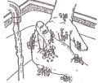
3. Masaje circular de la mama, seguido de otro desde arriba hacia la aréola, estimulando suavemente la aréola y los pezones para desencadenar el reflejo eyecto lácteo antes de extraerse la leche. | 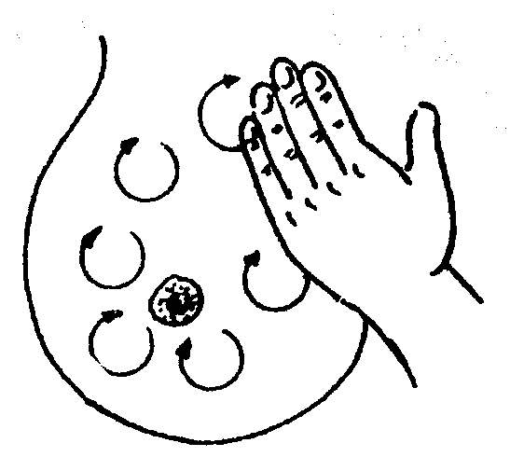
4. Coloque los dedos índice y medio abajo del pecho y detrás de la aréola. Coloque el pulgar arriba del pecho y detrás de la aréola.  Con el cuerpo inclinado hacia adelante, apriete y empuje contra las costillas. | 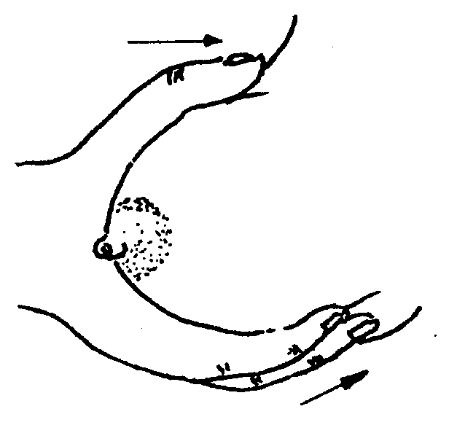
5. Mueva los dedos hacia adelante.  6. De esta manera empieza a salir la leche.  7. Repita los pasos b, c, y d cuantas veces sea necesario. | 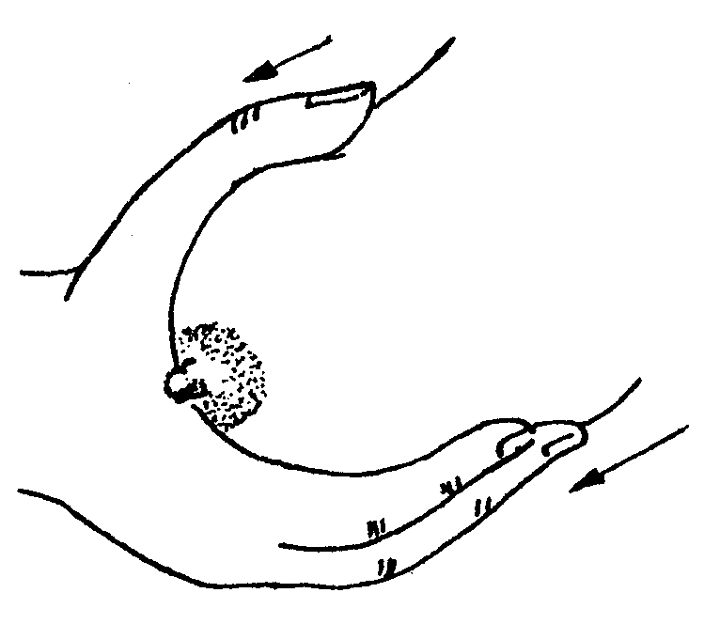
8. Junte la leche en un recipiente plástico, limpio y con tapa hermética. La mamá puede extraer su leche de esta forma en casa o usando su hora de lactancia en el trabajo (trate de utilizar un lugar que no sea el baño).De esta manera puede dejar su leche para el bebé y al mismo tiempo mantener su producción. | 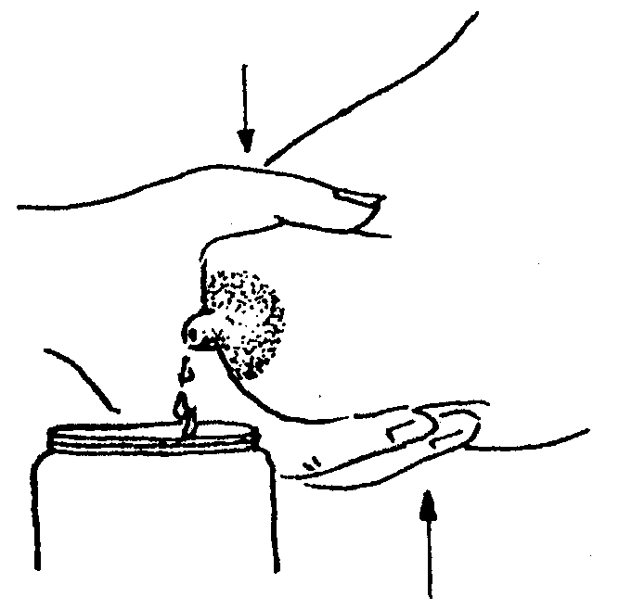
Alternar la mama cuando disminuya el flujo de leche y repetir el masaje y el ciclo varias veces.
El procedimiento total durará 20 a 30 minutos y puede realizarse cada 4 horas.
Cerrar la mamadera y rotularla con la fecha y la hora, para ser guardada en el refrigerador.
La extracción de la leche también puede efectuarse con bombas manuales o eléctricas. Estos artefactos requieren de un manejo riguroso de la higiene para evitar la contaminación de la leche.
BIBLIOGRAFÍA

- Pérez Sánchez, A. “Obstetricia”, 2º edición, Ed. Mediterráneo, Santiago, Chile, 1999.
- www.fmed.uba.ar
- http://escuela.med.puc.cl

